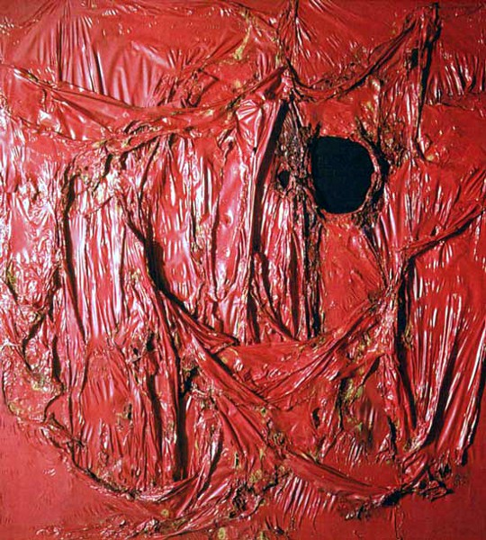
- CATALOGAZIONE:

- Titolo dell’opera: “Grande Rosso”
- Autore: Alberto Burri
- Datazione/Periodo storico: 1964
- Tecniche e Materiali (o Supporti): plastica combusta su legno
- Dimensioni: formato rettangolare alto
- Collocazione attuale: Roma, Galleria Nazionale d’Arte Moderna.

- DESCRIZIONE OGGETTIVA ovvero ICONOGRAFICA:
Il Grande rosso della galleria Nazionale d’arte moderna di Roma, è uno dei capolavori che Burri creò in quegli anni, precisamente nel 1964. Il grande cratere che apre nella superficie della plastica rivela un nero, che al pari delle opere di Fontana, rimanda a percezioni spaziali oltre il piano. Ma tutto il corrugarsi della plastica, dal cratere in poi, diviene paesaggio dal disegno perfetto, non il frutto di un evento causale prodotto senza preoccuparsi del valore della composizione.
- INTERPRETAZIONE DEL MESSAGGIO DELL’ARTISTA ovvero DESCRIZIONE ICONOLOGICA :
A partire dagli anni cinquanta Alberto Burri sperimenta l’uso di tela, juta, ferro e legno, materiali reali che sostituiscono il colore, le ombre e le forme della pittura con un pezzo di realtà, plasmata, ricucita e riassemblata sulla tela. La plastica, che l’artista inizia a usare nel decennio successivo, ha potenzialità che gli altri materiali non hanno. È ancora più diffusa e frequente nella vita quotidiana, quindi più reale nel senso in cui Burri intende la realtà: la materia usurata, memoria della quotidianità. E ancora: la plastica può essere trasparente o colorata, plasmabile con estrema facilità e reagisce al fuoco piegandosi come fosse materia viva. Si anima al calore della fiamma ossidrica e assume forme morbide, come il marmo sotto lo scalpello di uno scultore barocco.

- ANALISI DEGLI ELEMENTI DEL CODICE DEL LINGUAGGIO VISIVO USATO DALL’ARTISTA:
L’uso del fuoco consente a Burri nuove possibilità espressive quando, con l’invenzione, in quegli anni, della plastica avrà a disposizione un nuovo materiale per le sue combustioni. La plastica ha ben altra reattività al fuoco, e le sue contrazioni violente, nonché i residuati carbonati che la combustione della plastica produce, danno alle sue opere caratteri ancora più drammatici. Da notare, comunque, come, nella realizzazione delle sue opere, Burri abbia un controllo assoluto della forma.

